Dotazníkové šetření spokojenosti uživatelů v čítárně MK Blansko
( 1. 9. 2012 – 15. 10. 2012)

Počet odevzdaných písemných dotazníků - 21
Jste spokojen s nabízeným výběrem titulů denního tisku a časopisů v čítárně?
Ano - 18
Nevím - 1
Ne - 1
Neodpověděl - 1

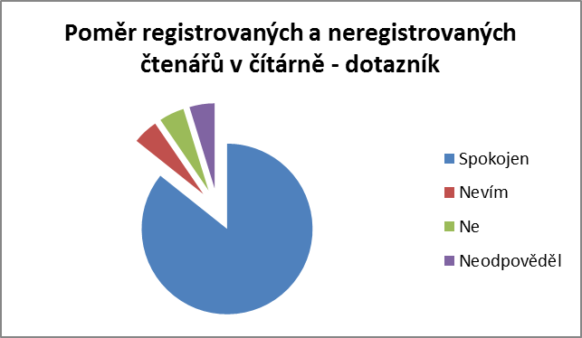

Který časopis nebo denní tisk čtete zde pravidelně?
Hospodářské noviny, Stereo a video, Svět motorů, Reflex, Týden, D-Test, Respekt, Vlasta, Květy, Instinkt, Žena a život, Computer, Epocha, Psychologie, Můj dům, Týden u nás, Proč ne?, Digi foto magazín, Elle, Cinema, Bydlení, Dům a zahrada, Moje psychologie.

7 x veškerý denní tisk, MF Dnes, Právo, Rovnost, Lidové noviny

Který titul v naší knihovně postrádáte?
Euro, humoristický magazín, Living, Patchwork – švadlenka, 21. století, Sport, Týdeník rozhlas, Recepty – moje hobby, AHA, Blesk – zdraví, VTM, Scientific American, Betynka, Art+Antiques, Formule, Enigma

Napište, o jaký druh časopisů máte zájem – žánr?
Fotovideo, Fotografie, Politologie,Technika, Cestování, Společnost, Věda, Bydlení, Fotografie, Historie, Literatura, Extra PC, Sociologie, Ekonomie, Zdravotní oblast, Cizojazyčné, Psychologie, Sociologie, Umění- design- móda, Ekonomie, Historie

Jak často navštěvujete čítárnu MK Blansko v rámci 1 týdne ?
Méně než 1x týdně - 3
1 x 10
2x 5
Denně 2

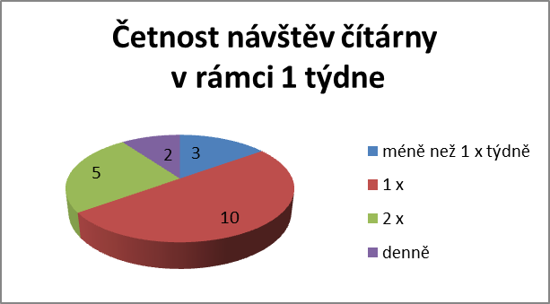

Jakou služby byste ve studovně a čítárně uvítal?
Odpovědělo -7 respondentů
Konkrétně - Jednotlivé tituly časopisů se nevracejí do správných poliček.
Vadí nepřizpůsobiví občané – zápach, hluk, respondent navrhuje kamerový systém.
Požadavek na televizní přijímač – možnost sledování programu jako v nemocnici.
Požadavek na zřízení čajovny.
U měsíčníků dopsat k přihrádce, kdy vychází příští číslo.
Jsem spokojená 2x.

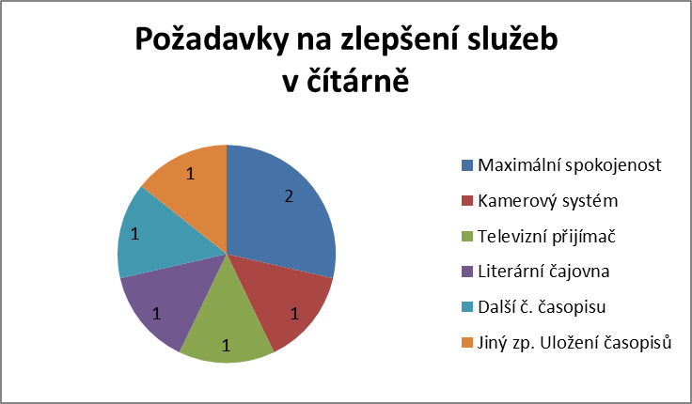

Jste registrovaným uživatelem knihovny?
Ano - 18
Ne - 2
Neodpověděl - 1

